Gerard Perujo

DOM Y FORMULARIOS

Desarrollo web entorno cliente

En esta actividad vamos a crear un archivo html y a través de javascript vamos a modificar este archivo html

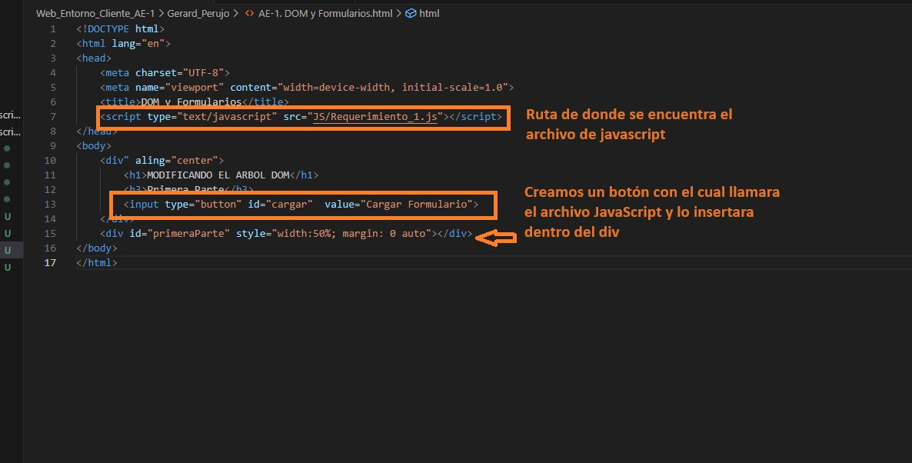En la primera parte consiste en crear todo un formulario en un archivo javascript totalmente independente del archivo html. Y luego con un botón llamaremos al archivo javascript para que se carge dentro de nuestra pagina html.

Una vez tengo creado la pagina html principal me propongo a crear el javascript donde creare el formulario, lo vamos a crear sin innerHtml, para ello como dentro de un formulario se repiten muchas veces las mismas etiquetas para evitar tener que escribir muchas linias de código lo que me propongo es:

* Crear una serie de funciones con arrays dentro, en ellas creare los diferentes nombre y atributos que contienen las etiquetas de los formularios
* Una vez creadas las arrays estas las implemento en una serie de “for” para ir recorriendo las arrays y asi se vayan implementando todas las etiquetas y evitarme tener que escribir lo mismo 40 veces.
* Una vez se han creado todos los for para los diferentes apartados del formulario vamos a ir colocando todos los “div” y las diferentes etiquetas en su orden correspondiente con el comando “appendChild” para que se carge el formulario correctamente
* Y al final de todo creo la función “window.onload = function()” para esta carge el javascript una vez se haya cargado completamente la pagina de esta manera evitamos que haya errores de compilación.

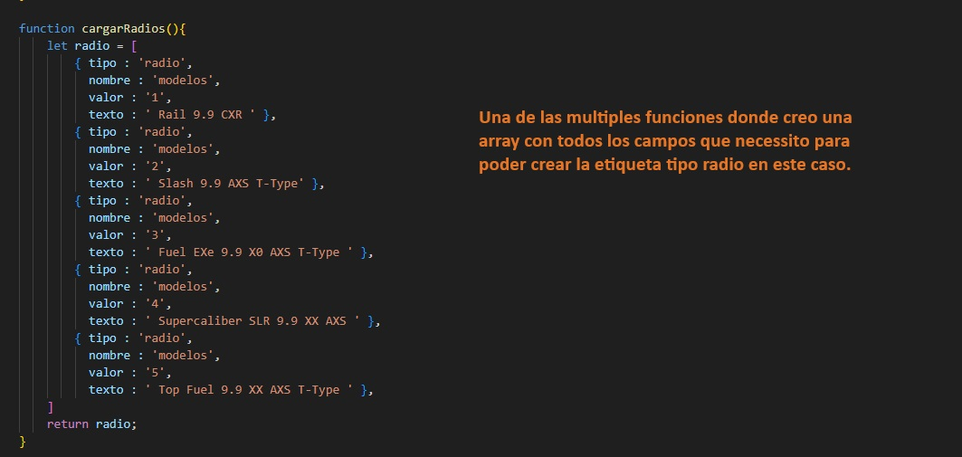

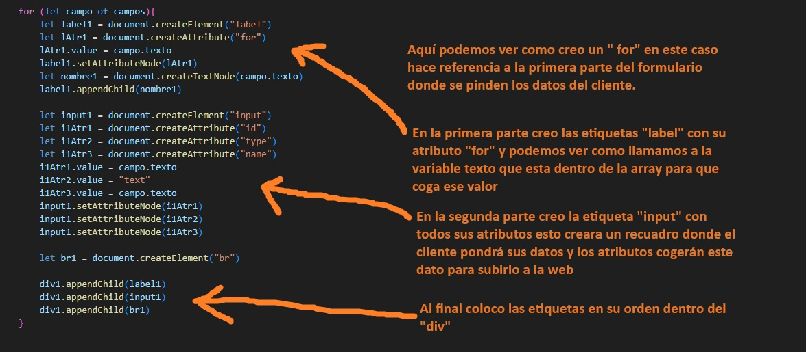

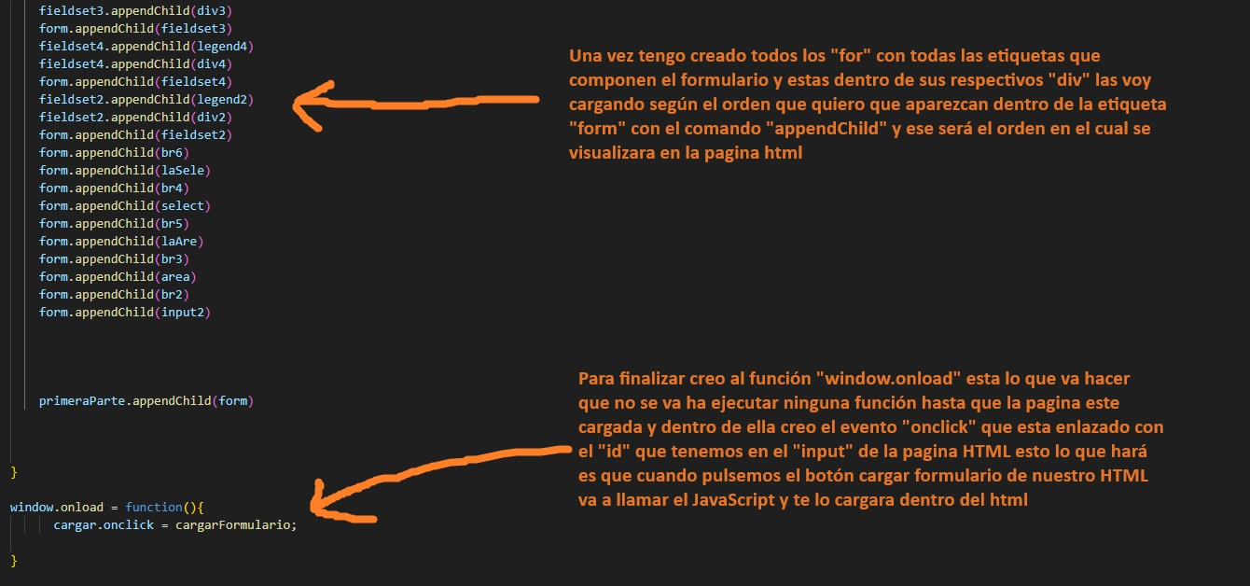

Y este seria el resultado que obtendríamos una vez creado el html y le javascript

